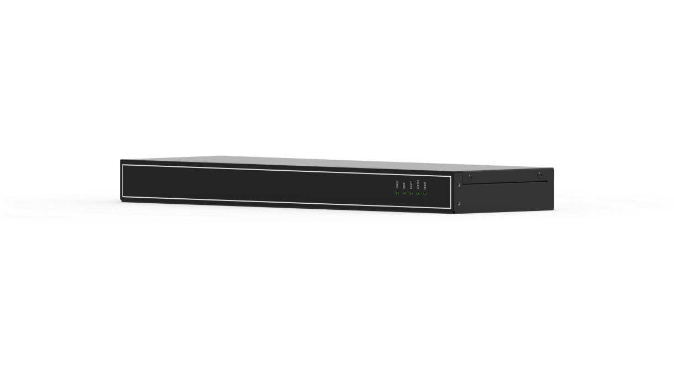

LH-PHC
硬件使用手册

V1.1

2022.09
www.prostarchina.com

© 2020-2025 科技 版权所有

前言

前言

感谢选用 LH-PHC 测座控制器
为回报客户，我们将提供品质一流的 PHC 测座控制器、完善的售后服务、高效的技术支持，帮助您设计自己的三坐标测量机。

产品更多信息
产品厂家的网址是http://www.prostarchina.com 在我们的网页上可以得到更多关于公司和产品的信息，包括：公司简介、产品介绍、技术支持、产品最新发布等等。
您也可以通过电话（07 ）咨询关于公司和产品的更多信息。

技术支持和售后服务

您可以通过以下途径获得我们的技术支持和售后服务： 电子邮件 @ .com

用户手册的用途
用户通过阅读本手册，能够了解 LH-PHC 测座控制器基本结构，正确安装控制系统，连接控制器与三坐标测量机及测量软件，完成三坐标测量机的硬件连接、参数调试以及正确使用。

用户手册的使用对象
本安装手册适用于具有硬件基本知识且对控制系统及三坐标测量机有一定了解的工程人员。

用户手册的主要内容
本手册由四章内容组成。详细介绍了测座控制器的组成、安装、连线、调试、电气参数、故障处理等。

相关文件
相关手册及控制系统适用文档列表见于光盘的 manual目录下。

© 2020-2025 科技 版权所有

文档版本

版本号 | 修订日期 | 修改内容
V1.0 | 2021 年 04 月 7 日 | 初始版本
V1.1 | 2021 年 11 月 10 日 | 根据软件功能，增加拨码开关设置

© 2020-2025 科技 版权所有

目录
- 概述 1
  - 术语与缩写解释 1
  - 简介 1
  - 型号说明 1
- 产品外形图及说明 3
  - 机箱正视图 3
  - 机箱侧视图 3
  - 机箱后视图 4
- 硬件连接 5
  - 硬件接口 5
    - 电源接口 5
    - PICS 接口 5
3.1.3 PH232 接口 5
3.1.4 测座接口 6
  - 拨码开关配置 6
    - 串口通讯波特率配置 7
    - 串口模式设置 7
    - 触发有效电平设置 7
    - 控制器型号设置 8
3.2.5 TP20/TP200 设置 8
- 附录 9
  - 产品尺寸图 9

图表目录
图 1-1 LH-PHC 测座控制器型号说明 2
图 2-1 LH-PHC 测座控制器正视图 3
图 2-2LH-PHC 控制器左视图 4
图 2-3 LH-PHC 控制器右视图 4
图 2-4 LH-PHC 控制器后视图 4

表 3-1 PICS 探针接口表 5
表 3-2 RS232 接口表 5
表 3-3 测座接口表 6
表 3-4 RS232 波特率配置表 7
表 3-5 串口模式设置 7
表 3-6 触发有效电平设置 7
表 3-7 控制器型号设置 8
表 3-8 TP20/TP200 设置 8


概述

本手册包含了 LH-PHC 测 座 控 制 器 的 内 容 ，本 控 制 器 与MACC 系 列 三 坐 标 测 量 机 控 制 器配 套 使 用 ，适 用 于CZ10M/T 自 动测 座 并 兼 容 Reni s haw 的 PH10M/T 测 座 。

术语与缩写解释

术语、缩写 | 解释
FPGA | Field－Programmable Gate Array 的简称，即现场可编程门阵列，是在 PAL、GAL、CPLD 等可编程器件的基础上进一步发展的产物。  CPLD 等可编程器件的基础上进一步发展的产物。

简介
LH-PHC 测座控制器可以与 MACC3000 三坐标测量机控制器、UCC-T3 控制器、
Pantec EAGLE 系列三坐标控制器等配套使用。
测座接口可与自动旋转测座 CZ10M、CZ10T、手动旋转测座及触发测头 CF20 配套使用，也可兼容雷尼绍 PH10T、PH10M 测座及 TP20 触发测头，具有优异的测头测座兼容性。
本控制器主控单元采用高性能 FPGA，实现测座 A、B 角旋转及触发信号处理上传。它采用 19”1U 机箱，与 MACC 系列控制器通过 RS232 串口及 IO 通讯，与 PC 可通过 RS232 及 USB 进行通讯。
使用该控制系统，要求使用者具有 一定的运动控制基础和三坐标测量基础知识， 因此建议操作及维护三坐标测量机的专业工作人员在经过培训的基础上进行操作。

型号说明
LH– PHC

公司简称

Probe Head Control

图 1-1 LH-PHC 测座控制器型号说明

产品外形图及说明

机箱正视图
机箱正面安装有如下零部件。

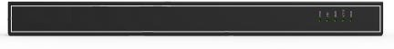
2
1
图 2-1 LH-PHC 测座控制器正视图
说明：

位置点 | 描述
1 | 公司 logo
2 | 控制器 LED 指示灯
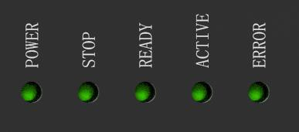

位置点 | 描述
POWER | 电源上电指示灯，上电正常亮灯
STOP | 急停输入指示，有急停输入时闪红灯
READY | 准备完成指示，准备完成灯亮
ACTIVE | A、B 角运动指示，运动中灯亮
ERROR | 错误报警指示，有错误时闪红灯

机箱侧视图

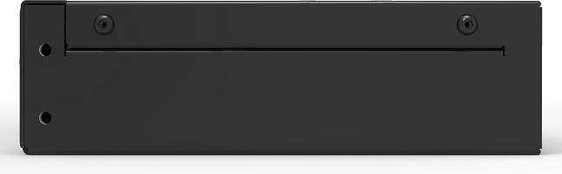
图 2-2LH-PHC 控制器左视图
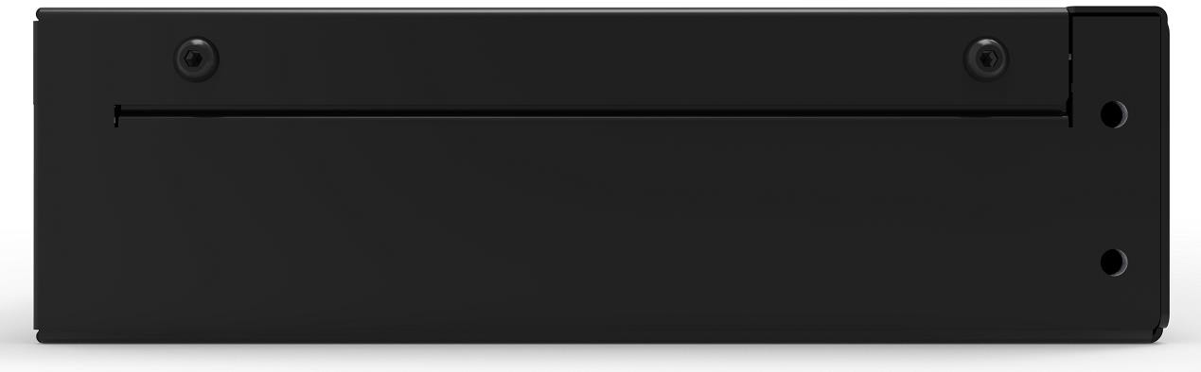

机箱后视图
图 2-3 LH-PHC 控制器右视图

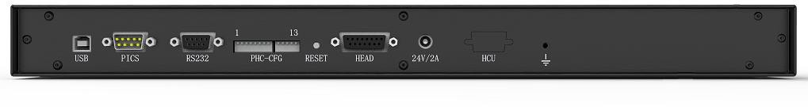图 2-4 LH-PHC 控制器后视图
1
2
3
4
5
6
7
8
9
后面板说明：

位置点 | 描述
1 | USB 通信接口，连接 PC
2 | PICS 接口，连接测量机控制器
3 | RS232 接口 测量机控制器或 PC
4 | 功能配置拨码开关
5 | 复位按键
6 | 测座接口
7 | 供电电源接口，电压 24V，最大电流 2A
8 | 预留手操器接口
9 | 屏蔽地接口

硬件连接

硬件接口

电源接口
LH-PHC 有两种供电方式，当与 MACC 系列控制器连接时，可通过 PH232 接口提供 24V 电源；当连接其他测量机控制器时，电源采用明纬 GST60A24-P1J 电源适配器，输出为：24V/2.5A。

PICS 接口
PICS 接口可连接 LH-PHC 测座控制器，也可连接雷尼绍手动测座或直测座。PICS 接口采用 DB9 针公头连接器，具体接口定义如表 3-1 所示。
表 3-1 PICS 探针接口表

接点号 | 名称 | 备注
1 | STOP | 5V IO 2mA
2 | PPOFF | 5V IO 2mA
3 | GND | 100mA
4 | ERROR | 5V OUT 2mA
5 | SYNC | 12V OUT 1mA
6 | HALT | 5V OUT 2mA
7 | PDAMP | 5V OUT 2mA
8 | LED OFF | 5V IN 3mA
9 | READ | 100mA
外壳 | 屏蔽

PH232 接口
PH232 为与 LH-PHC 串口通讯接口，通信接口采用 DB9 针母头连接器，接口定义如表 3-2 所示，附带与 MACC 系列控制器接口定义。
表 3-2 RS232 接口表

接点号 | 名称 | 备注 | MACC 接口
2 | PH_TXD | LH-PHC 发送 | 2
3 | PH_RXD | LH-PHC 接收 | 3

8/9 | 24V | 24V/1A | 8/9
6/7 | GND | 1A | 6/7
1 | NC
外壳 | 屏蔽
注：8/9 脚 24V 电源仅为与 MACC 控制器连接时使用

测座接口
测座接口采用 D-SUB-15P 母头连接器，具体接口定义如表 3-3 所示。本测座接口可以直接连接雷尼绍 PH10T 和 PH10M 测座，也可连接 CZ10T 自动旋转测座。
表 3-3 测座接口表

接点号 | 名称 | 备注
1 | AGND | 0.1A（控制地回路）
2 | 测座安装检测
3 | A 轴位置反馈
4 | GND | 0.3A(锁紧电机地回路)
5 | 电机/测头切换信号 | 0.04A
6 | +12V | 0.1A
7 | B 轴电机/测头 | 0.35A
8 | LED 控制信号 | 0.015A
9 | NC
10 | 锁紧电机 | 0.35A
11 | A 轴电机 | 0.35A
12 | A 轴电机 | 0.35A
13 | NC
14 | B 轴位置反馈
15 | B 轴电机/测头 | 0.35A
外壳 | 屏蔽层

拨码开关配置
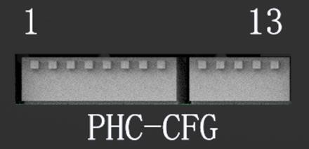
拨码开关备注：0(开关拨下)，1(开关拨上)。

拨码开关 1~3 设置串口通信波特率；
拨码开关 8 设置控制器工作模式，可以选择正常工作模式和程序升级模式，在控制器正常工作时，一定要确认拨码开关选择正常工作模式；
拨码开关 9 设置测头触发电平；
拨码开关 10~12 设置连接控制器型号； 拨码开关 13 选择连接测头。

串口通讯波特率配置
LH-PHC 测座控制器 RS232 串口通讯，无校验位、数据位八位、停止位一位，波特率可通过拨码开关 1~3 进行配置，具体配置如表 3-4 所示。与 MACC 系列控制器连接采用 9600bps 波特率。
表 3-4 RS232 波特率配置表

开关 3 | 开关 2 | 开关 1 | 波特率（bps）
0 | 0 | 0 | 300
0 | 0 | 1 | 600
0 | 1 | 0 | 1200
0 | 1 | 1 | 2400
1 | 0 | 0 | 4800
1 | 0 | 1 | 9600
1 | 1 | 1 | 19200

串口模式设置

表 3-5 串口模式设置

开关 8 | 1 | 0
模式选择 | 程序升级模式 | 正常工作模式
注：在线升级模式波特率为 115200 pbs 固定（内部升级使用），默认为 0 正常工作模式

触发有效电平设置

表 3-6 触发有效电平设置

开关 9 | 1 | 0
有效电平选择 | 高电平触发 | 低电平触发

控制器型号设置
LH-PHC 兼容多种型号控制器，可通过拨码开关设置，选择不同控制器型号。
表 3-7 控制器型号设置

开关 12 | 开关 11 | 开关 10 | 对接控制器型号
0 | 0 | 0 | 通用控制器（MACC 系列、UCC 系列、Pantec Eagle 系列等控制器）
0 | 0 | 1 | 海克斯康 360 控制器

TP20/TP200 设置

表 3-8 TP20/TP200 设置

开关 13 | 1 | 0
测头选择 | TP200 测头 | TP20 测头

附录

产品尺寸图
